建卫〔2020〕20号

关于建立助企健康指导员工作制度的通知

各有关医疗卫生机构：
根据省、杭州市卫生健康委有关建立驻企健康指导员制度助力企业复工复产工作要求，现就我市落实助企健康指导员制度作如下通知。
一、指导思想
推动疫情防控关口前移、重心下沉，将疫情风险降至最低，促进企业顺利复工复产，进一步密切卫生健康系统与企业的关系。
1.每家规上企业和小微企业园区都有一名健康指导员；其他中小企业以属地巡回指导组为主。
2.第一时间发现企业疫情防控的安全隐患，第一时间帮助企业落实整改，第一时间帮助企业复工复产；
3.企业发生疫情时能够第一时间发现，第一时间科学规范处置，将疫情对企业的影响降至最低。
二、工作原则
1.服务为先，督导为辅。定位于指导和帮助企业落实复工复产必需的疫情防控举措，同时要跟踪问题整改和制度落实；发现企业在开展疫情防控上敷衍塞责或拒绝整改隐患的要及时通报属地政府或主管部门。
2.统一标准，科学指导。防控专业标准，以《企事业单位复工复产疫情防控措施指南》（国发明电〔2020〕4号）、《返岗返工返学人员健康监测防控指导意见》（省疫情防控办〔2020〕7号）、省卫生健康委《指导服务重点内容（23条）》和《杭州市复工复产企业疫情应急处置预案》、《关于落实企业新冠肺炎疫情防控工作的通知》（建防指〔2020〕67号）、《建德市企业复工复产防疫手册》等为指南。
3.重在当前，兼顾长远。当前主要是帮助企业落实疫情防控举措，促进顺利复工复产。同时要发挥专业特色，积极开展疫情防控法治宣传和政策宣讲，服务企业的职工体检、疾病诊治、职业病防治，推进健康企业创建。
三、工作形式
（一）建立队伍
建立三级助力体系。一是建立由局主要领导为组长的助企健康指导员工作领导小组，成员为局班子成员、机关各科室负责人。二是建立由疾控中心、卫生监督所相关人员组成的16支专家指导组。三是建立由乡镇卫生院业务骨干担任助企健康指导员，乡镇卫生院院长为组长。同时，依托发挥好省、杭州市健康指导员技术力量（具体安排详见附件1）。
（二）工作模式
采取对口（驻点）指导和巡回指导相结合的方式进行：
1.对口指导：对于规上企业和注册的小微企业园区，按照一人一企或一人多企的形式，落实专人对应每一家企业和园区，确保这些企业和园区都知道具体的驻企健康指导员；
2.巡回指导：中小企业巡回指导全覆盖。
（三）指导方式
1.现场指导：对规上企业和注册的小微企业园区要确保在1个周期（21天）内全覆盖地进行现场走访，向企业发放《建德市企业健康指导联系卡》（由市卫健局统一印制）。同时，取得企业联络员联系方式，确保双向联系畅通。每次指导后出具书面的指导性意见（指导书模板见附件3）。现场指导可由1-3人组成。
2.远程指导：在现场实地走访指导基础上，可以采取定期或不定期地通过电话、钉钉、微信等形式进行远程指导，随时解答企业提出的问题，帮助解决疫情防控上的困难。
四、工作机制
1.组长负责制：属地基层医疗机构负责人作为属地驻企健康指导组组长，负责省、杭州市派驻指导员的接待对接工作。及时汇总上报有关信息和数据至市卫生健康局。
2.日报制：各乡镇卫生院从2月27日起每日15：00前，将当日指导服务开展情况、特色工作举措、企业复工复产中面临的困难和问题、改进和整改措施协调落实情况，通过钉钉报送至市卫生健康局王惠明处（报表见附件4）。
五、工作要求
1. 各乡镇卫生院要组织本单位健康指导员学习企业防控标准，明确任务分工和工作要求，并加强督促检查。
2.各乡镇卫生院要合理制定企业指导工作计划，争取当地乡镇政府支持，形成合力，提高效率。
3.要安排服务好省、杭州市健康指导员派驻期间的工作和生活，让他们与本单位的健康指导员一起入企开展服务。
4.各级健康指导员须使用钉钉“浙江驻企健康指导服务平台”开展工作（附件5）。
不明事宜请联系王惠明，18157139841。

附件：1.建德市驻企健康指导员工作联络表
2. 浙江省驻企健康指导服务重点内容（23条）
3.驻企健康指导书
4.建德市驻企健康指导服务工作日报表
5.“浙江驻企健康指导服务平台”操作手册

建德市卫生健康局
2020年2月26日

附件2：
企业复工复产疫情防控指导意见
一、返岗返工人员健康状况
1.返岗返工前应提前了解掌握返岗返工人员健康状况（有无发热、咳嗽等症状）；
2.对高风险地区人员，应建立“一人一档”，详细记录健康状况与旅居史；
3.应提前告知来浙前的重点准备事项，包括密切关注个人健康状况，向当地卫生健康部门或医疗卫生机构申领健康证明，来浙后完成健康码申请，避免接触可疑人员和前往疫情散发流行北区，做好个人防护等。
二、各项复产复工准备工作
4.应落实企业主要负责人是疫情防控第一责任人，并建立企业内部疫情防控组织体系，明确疫情防控应急措施和处置流程；
5.对人员集中的地区组织点对点集体接回；
6.复产复工前应对办公场所、宿舍、食堂等工作生活场所的设施，设备进行清洁消毒；
7.应建立疫情防控和应急处置工作方案；
8.应足量储备个人防护和消杀物资等：
9.应按有关要求设置单位内设医疗机构、医疗点，是否足额配备卫生专业技术人员和药品物资；
10.大型企业应设置集中隔离医学观察点，其他企业是否设置隔离观察区域。
三、建立全员健康监测制度
11.返岗返工人员进入工作和集中生活场所前应严格落实体温测量、健康询问和健康码查验；
12.返岗返工人员应全员佩戴口罩；
13.对有发热、咳嗽等症状的，或非绿色健康码人员应阻止进入；应严格控制来访人员数量、时间、场所；
14.应每天汇总员工健康状况，并向当地疾控部门报告；
15.对湖北等重点地区返浙人员应进行居家医学观察或集中隔离医学观察。
四、开展环境卫生整治
16.工作生活环境是否清洁卫生，加强通风换气、保持室内空气流通，暂停使用中央空调：
17.应每天对公共场所和公共设施进行全面清洁毒，电梯按钮、门把手等频繁接触部位是否增加消毒次数：
18.应备足洗手液，干手纸和免洗手消毒液、是否暂停使用考勤机；
19.员工集体宿舍每间应不超过6人，人均面积不少于2.5平米。
五、切实加强食堂卫生管理
20.是否落实食堂员工健康申报和体温监测制度，确保无带病上岗员工；
21.应推行分餐制、盒饭制、送餐到单位、取餐到办公室以及错时用餐等方式，是否存在集体用餐、扎堆用餐、面对面用餐。
六、减少人员聚集和加强宣传教育
22.应精减会议，对确须召开的会议是否采取室外会议或视频会议形式，必须在室内召开的会议是否打开门窗、拉开距离开短会，减少不必要的出差旅行活动。
23.应采取各种形式开展疫情防治知识宣传教育，是否采用各种方式疏解员工心理压力。
附件3：
驻企健康指导书

服务企业名称：
现场服务指导时间：
发
现
的
问
题
意
见
建
议
企业负责人（联系人）签名：
驻企健康指导员签名：
后
续
进
展
（本指导书一式两份，企业和健康指导员各留一份）

附件4
建德市驻企健康指导服务工作日报表
填报单位： 年 月 日

规模以上  企业健康指导 |  |  | 小微企业园区  健康指导 |  |  | 中小企业  巡回指导服务 |  |  | 特色举措 | 困难问题 | 需要上级跨部门  协调事项
企业数 | 驻点  人数 | 累计 | 企业数 | 驻点  人数 | 累计 | 企业  总数 | 当日  巡查数 | 累计  巡查数
注：1.请各乡镇卫生院于每日15:00前将本表通过钉钉报送至市卫生健康局王惠明处。
2.四家小微企业园区日报由洋溪、下涯镇卫生院报送。

浙江驻企健康指导服务平台操作手册
（V1.0）
浙江省卫生健康委

本系统使用对象主要分为两类角色：驻企健康指导员和各省市县级管理人员。驻企健康指导员每日服务企业后，分别填报每家企业的具体情况和确需提交上级部门帮助企业解决的问题。各级管理员可查阅本级及下级单位所属报表，可查阅相应的报表统计数据，可回复下级单位提交的问题或提交需上级部门协助解决的问题。
- 关于登录入口及完善个人资料
支持钉钉PC端进入或钉钉移动端进入，在单位列表中选择“浙江驻企健康指导服务”
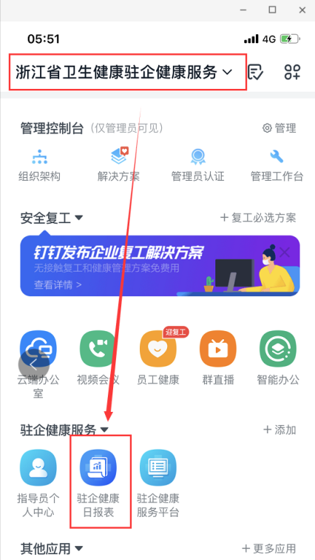
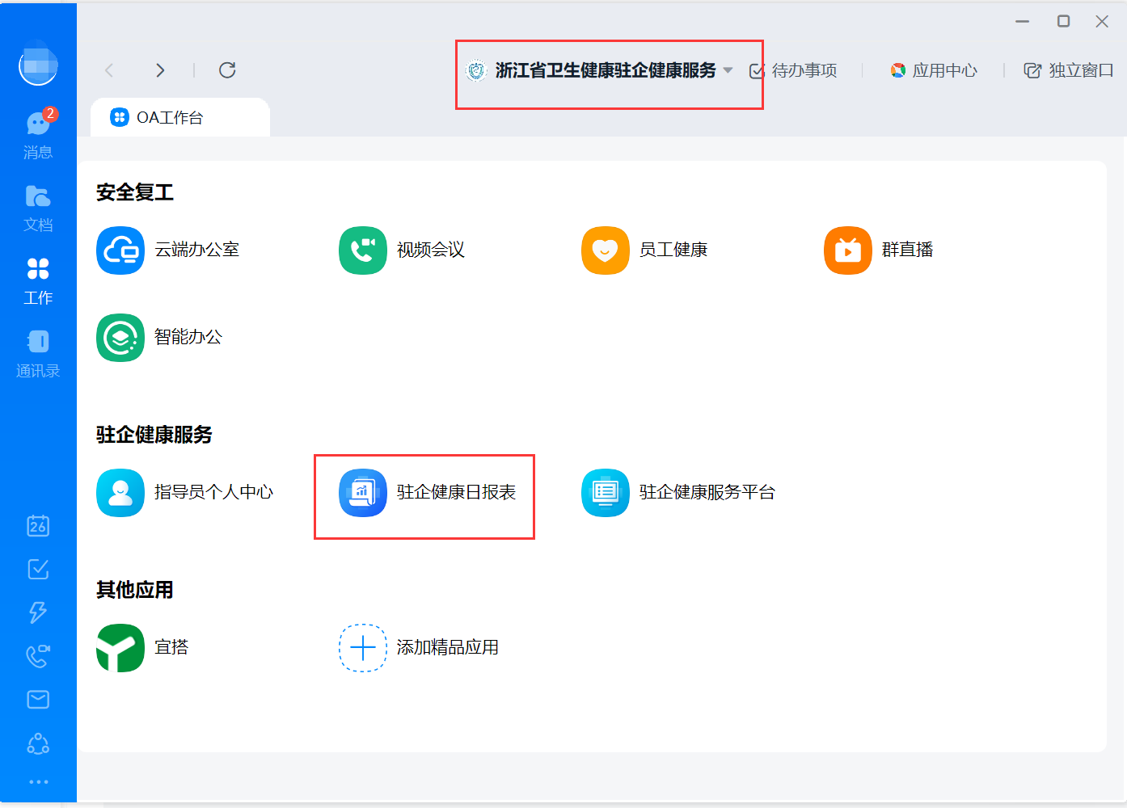

首次登录时需要对个人信息进行完善。
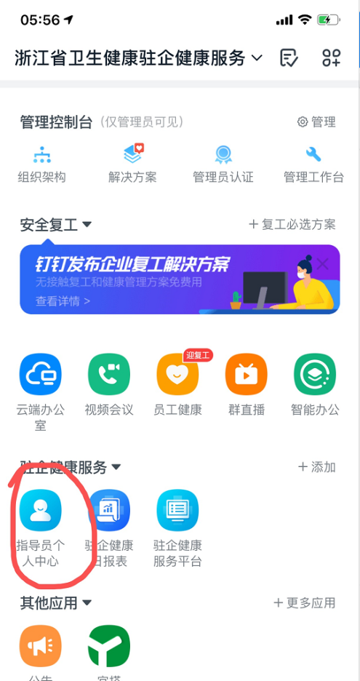
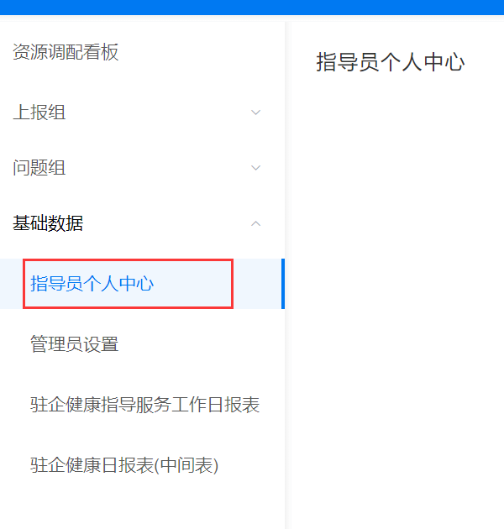
二、驻企健康指导员主要功能
1.企业服务填报。每服务一家企业填写一张报表，如有多人同时服务本企业时，在“驻企（巡查）人员”字段中可通过姓名搜索同时选择多人，该字段中的人员均可查阅与本人相关的报表结果，但限填报人对当日数据进行编辑保存，不可删除。
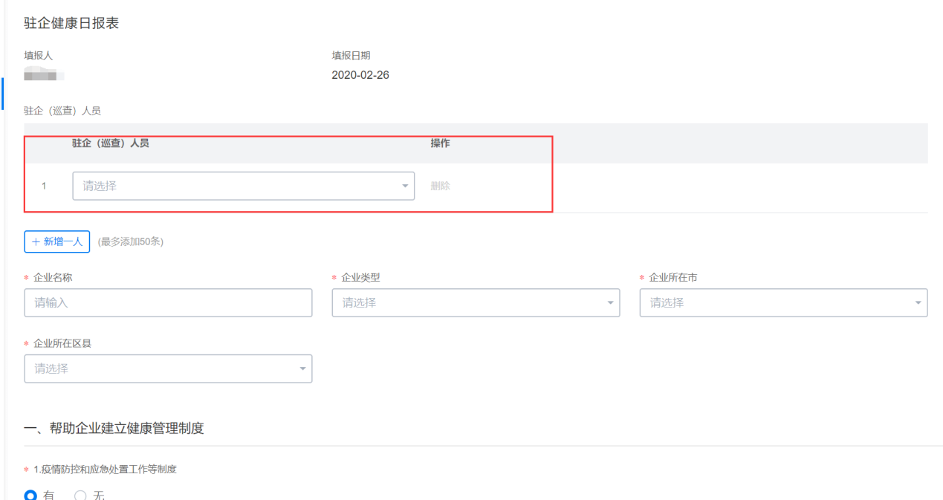

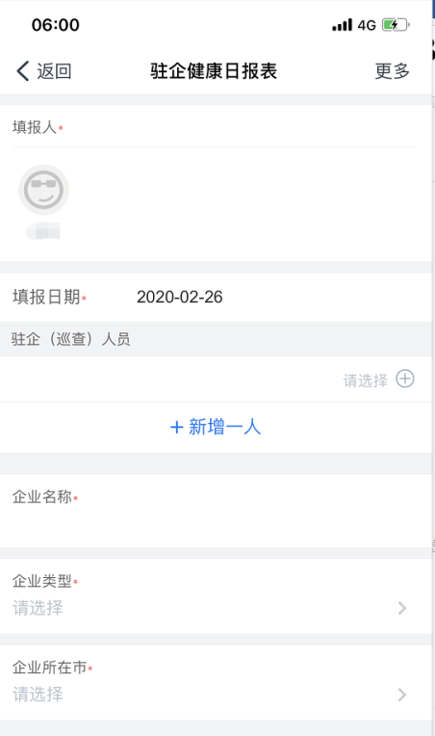
2.在企业类型中若选择“小微企业园区”，在选定市县地区后需在下拉菜单中选择园区名称。
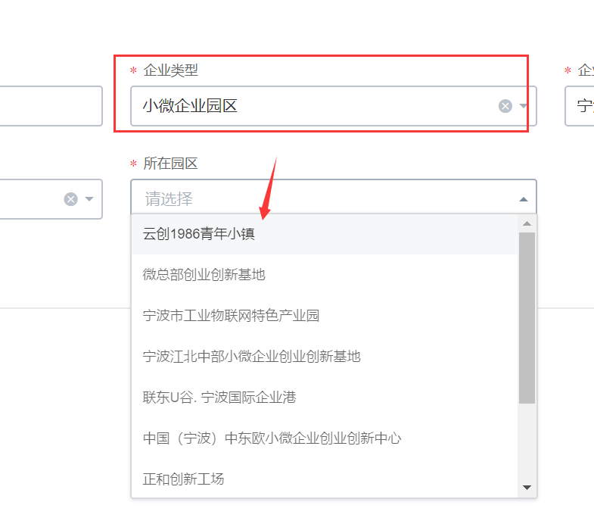
4. 确需提交上级部门帮助企业解决的问题直接填写问题描述。问题的状态分为：已解决、转交其他部门、处理中、交上级处理中。可在“我的问题”菜单中查阅我提交的所有问题及上级部门的回复结果。
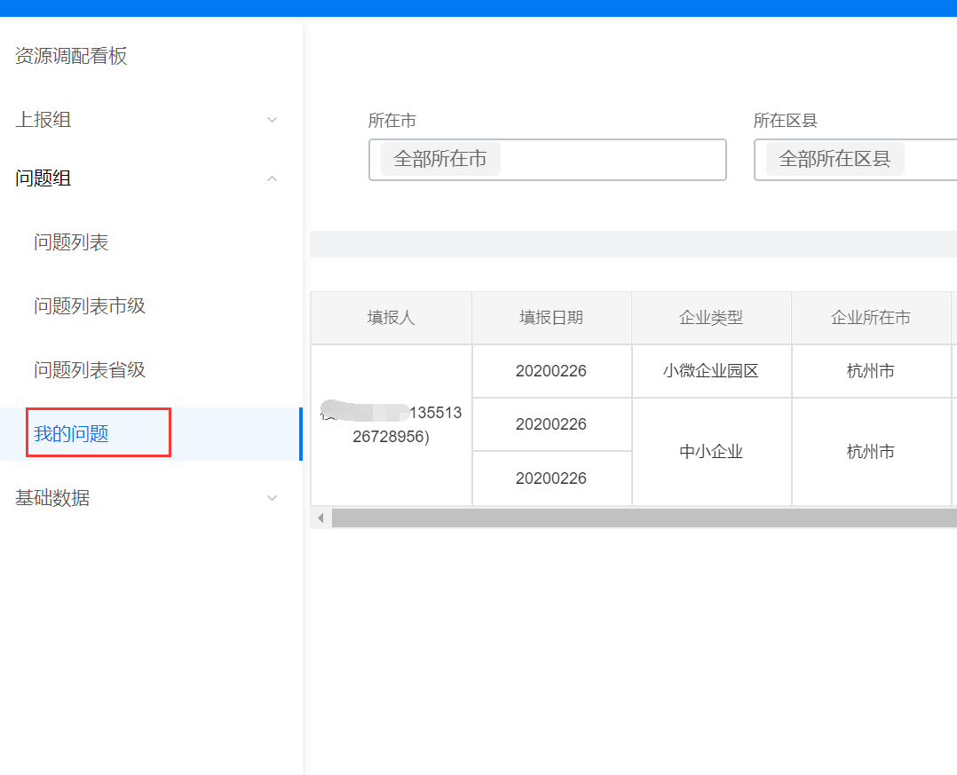

三、省市县三级管理人员主要功能
1.问题答复功能。在“问题组”中根据属地类别查看待我解决的问题，根据具体问题可选择不同状态：已解决、转交其他部门、处理中、交上级处理中。
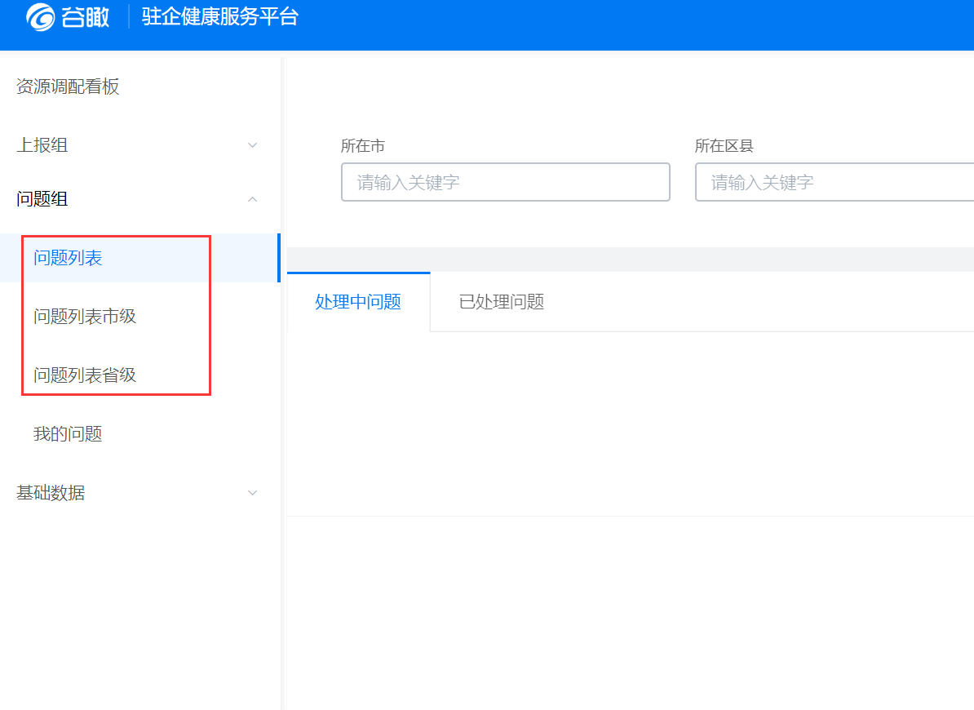2.查看各类统计报表（待完善）
四、驻企健康指导员联系卡，在钉钉个人头像中选择“我的名片”，以二维码的方式分享给服务企业。
